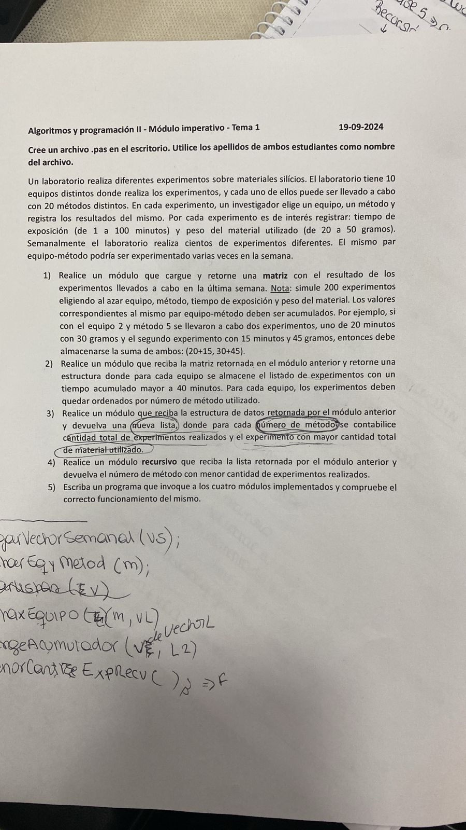

| program tema1; uses Genericlinkedlist; const equipos=10; metodos=20; //---------------------------- DECLARACIONES ----------------------------------------------- type experimento=record tiempoexpo:integer; peso:integer; metodo:integer; equipo:integer; end;  acumulado=record metodo:integer; cantexp:integer; max:experimento; end;  matriz=array[1..equipos,1..metodos] of experimento; Lista= specialize LinkedList <experimento>; listanueva=specialize LinkedList <acumulado>; vector=array[1..equipos] of lista;  //---------------------------- PUNTO 1 -----------------------------------------------  PROCEDURE leerexperimiento(var a:experimento); begin a.tiempoexpo:=random(100)+1; a.peso:=random(50-20)+20;  end;  PROCEDURE iniciarm(var m:matriz); var i,j:integer; begin for i:=1 to equipos do begin for j:=1 to metodos do begin m[i,j].tiempoexpo:=0; m[i,j].peso:=0; end; end; end;  PROCEDURE cargamatriz(var m:matriz); var a:experimento; i,j,k:integer; begin iniciarm(m); for k:=1 to 200 do  begin i:=random(10)+1; j:=random(20)+1; leerexperimiento(a); m[i,j].tiempoexpo:=m[i,j].tiempoexpo +a.tiempoexpo; m[i,j].peso:=m[i,j].peso+a.peso +a.peso; m[i,j].equipo:=i; m[i,j].metodo:=j; end; end;  Procedure imprimirmatriz(m:matriz); var i,j:integer; begin for i:=1 to equipos do begin for j:=1 to metodos do begin write( 'Equipo ',i:2 ); write( ' Metodo ',j:2); write( ' Tiempo ', m[i,j].tiempoexpo:4 ); writeln( ' Peso ', m[i,j].peso:4); end; writeln(''); end; end; //---------------------------- PUNTO 2 -----------------------------------------------   procedure crearlista(m:matriz;var v:vector); VAR  i,j:integer;  begin  for i:=1 to equipos do  begin  v[i]:=lista.create();  for j:=1 to metodos do begin  if m[i,j].tiempoexpo>40 then   begin  v[i].add(m[i,j]);  end;  end;  end; end; //---------------------------- PUNTO 3 -----------------------------------------------   procedure minimo(var v:vector;var min:experimento); var pos,i:integer; begin min.metodo:=999; for i:=1 to equipos do  begin  if (not v[i].eol()) then  if v[i].current().metodo<min.metodo then  begin  min:=v[i].current();  pos:=i;  end;  end; if min.metodo<>999 then  v[pos].next(); end;  PROCEDURE nuevalista(v:vector;var l2:listanueva); var i:integer; min:experimento; acum:acumulado;  begin  for i:=1 to equipos do begin v[i].reset(); end; l2:=listanueva.create(); minimo(v,min);   while min.metodo<>999 do   BEGIN  acum.metodo:=min.metodo;  acum.cantexp:=0;  acum.max.peso:=0;  while acum.metodo=min.metodo do   begin  acum.cantexp:=acum.cantexp+1;  if min.peso > acum.max.peso then  begin  acum.max:=min;   end;  minimo(v,min);   end;  l2.add(acum);  end; END;  //---------------------------- PUNTO 4 -----------------------------------------------  PROCEDURE minimo (l:listanueva; var metodo:integer; min:integer); begin if not l.eol() then begin  if l.current().cantexp<min then   begin  min:=l.current().cantexp;  metodo:=l.current.metodo;  end;  l.next(); minimo(l,metodo,min); end; end;     var  m:matriz; v:vector; l2:listanueva; metodo:integer; begin randomize;  // PUNTO 1 cargamatriz(m); imprimirmatriz(m); //PUNTO 2 crearlista(m,v); //PUNTO 3 nuevalista(v,l2); //PUNTO 4 minimo (l2,metodo,9999); writeln(' metodo ',metodo); end. |
| --- |